Машинки переносные для сверления рельс, производство «Хайтек инструмент»
Модели на электроприводе.
- МРС-65 в базовом комплекте сверлит ж/д рельсы Р50 и Р65(Р75)
с дополнительной оснасткой сможет сверлить рельсы ж/д Р18, Р24, Р33, Р38, Р18/24, Р43, крановые рельсы КР70, КР80
- МРС-65КР100 в базовом комплекте сверлит КР80 и КР100
с дополнительной оснасткой сможет сверлить рельсы ж/д Р18, Р24, Р33, Р38, Р43, Р50, Р65, крановые КР70 и КР80, трамвайные Т58 и Т62
- МРС-75v2 в базовом комплекте сверлит ж/д рельсы Р50 и Р65(Р75)
с дополнительной оснасткой сможет сверлить рельсы крановые КР70, КР80, КР100, КР120, КР140, а так же возможна разработка новых.

МРС-65  Арт. 215 05  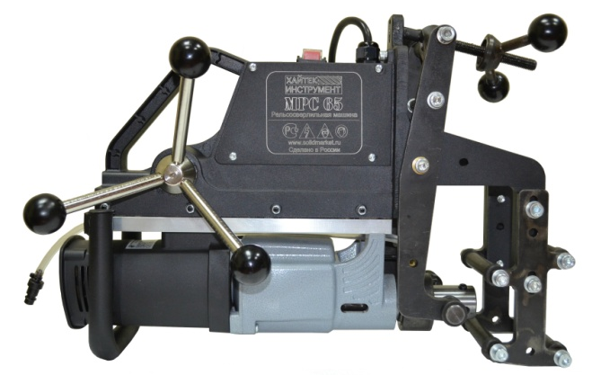  89 900 руб. без НДС |  | 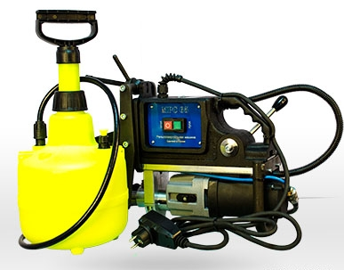  МРС-65КР100  Арт. 215 07  97 090 руб. без НДС |  | 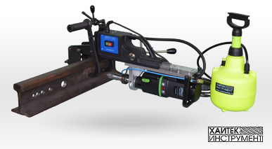  МРС-75  Арт. 215 06  123 900 руб.без НДС
В базовой комплектации кронштейн упорный с шаблоном для рельс:
для ж/д рельс Р50 , Р65(Р75) | для крановых рельс КР 100 и КР 80 |  |  | для ж/д рельс Р50 , Р65(Р75)

Дополнительные возможные кронштейны упорные с шаблоном для рельс:
рельсы ж/д Р18, Р24, Р33, Р38, Р43,  крановые КР70, КР80 и на контактный рельс метрополитена | рельсы ж/д Р18/Р24, Р33, Р38, Р50/Р65(Р75), Р43/КР70,  крановые КР70, КР70/КР80 |  | крановые КР70, КР80, КР100, КР120, КР140,  возможны и другие. Трамвайные Т58, Т62.
Мощность двигателя, Вт
1150  EIBENSTOCK (Германия) | 1150  EIBENSTOCK (Германия) |  | 1700  EIBENSTOCK (Германия)
Скорость, об./мин
1: 250  2: 450 | 1: 250  2: 450 |  | 1:110  2:175 |  | 3:245  4:385
Держатель сверла
Weldon 19 | Weldon 19 |  | Конус Морзе №3 - Weldon 19
Параметры сети
220 В/50 Гц | 220 В/50 Гц |  | 220 В/50 Гц
Масса
20 кг | 20 кг |  | 27кг
Модели с бензиновым двигателем внутреннего сгорания.
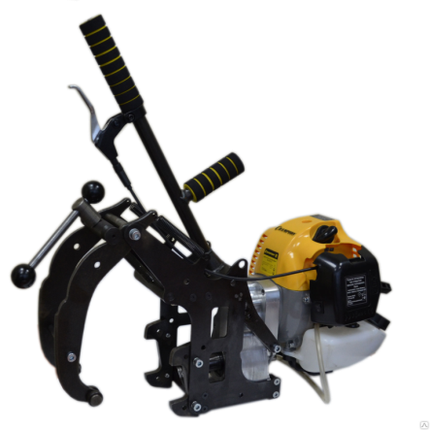  МРС-БМ (2-Х тАКТНЫЙ,чЕМПИОН) Арт.:217 03  Сверлить диаметром до 36мм.  104 820 руб. без НДС | МРС-БМ (4-х тактный ДВС, аналог Макиты)  Арт.217 24  Сверлить диаметром до 36мм.  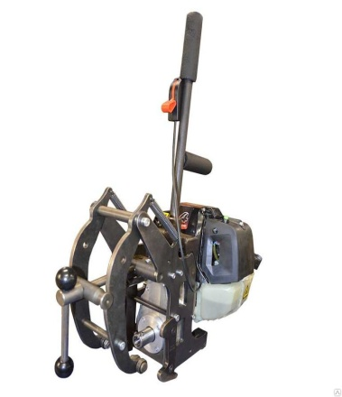  123 200 руб. без НДС | 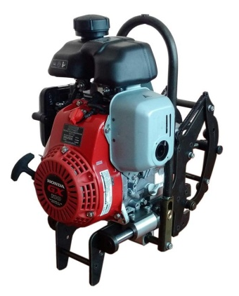  МРС-Б  (4-х тактный ДВС, Хонда)  Арт.:217 01  Сверлить диаметром до 50 мм.  192 480 руб. без НДС
В базовой комплектации кронштейн упорный с шаблоном для рельс::
железнодорожные рельсы Р65 и Р75 | железнодорожные рельсы Р65 и Р75 | железнодорожные рельсы Р65 и Р75
Дополнительные возможные кронштейны упорные с шаблоном для рельс:
Р24, Р33, Р43, Р50, Т58, Т62. | Р43, Р50, крановые КР70,КР80, трамвайные Т58, Т62, Т62 наруж. | Р43, Р50, крановые КР70,КР80, трамвайные Т58, Т62, Т62 наруж.
Ход подачи сверла
60 мм | 60 мм | 60 мм
Мощность двигателя/топливо
1,25 кВт/ смесь бензина с маслом 1:40 | 1,5 кВт / Аи 92 | 2,2 кВт/ 3,0 л.с./ АИ 92/95
Объём топливного бака, литр
1 л (60 мин при 7000 об/мин) | 0,6 л (70 минут или 340 мл на 1 кВтч ) | 0,77 л (50 минут)
Скорость на валу варьируется в диапазоне
390-400 об/мин (до 490 без нагрузки) | 150-380 об/мин ( до 500 без нагрузки) | 150-380 об/мин
Держатель сверла
Weldon 19 | Weldon 19 | Weldon 19
Бачок для СОЖ под давлением
5 л | 5 л | 5 л
Габариты максимальные
705х510х250 | 520х280х330мм | 630х880х285
Масса не заправленного станка
17 кг | 17 кг | 32 кг

